《运筹学实践》课程实践报告（二）
班级: 统计1班 姓名: 万鹏宇 学号: 11201313 成绩:

实验名称：WinQSB实践（3）
实验目的与要求：目的：用WinQSB 软件求解网络模型中的最小支撑树、最短路问题、最大流问题、旅行商问题。
要求：1．求解教材或参考资料中的最小支撑树问题，输入数据、求解、读结果。
2．求解教材或参考资料中的最短路问题，输入数据、求解、读结果。
3．求解教材或参考资料中的最大流问题，输入数据、求解、读结果。
4．求解教材或参考资料中的旅行商问题，输入数据、求解、读结果。
建立的数学模型：
1. 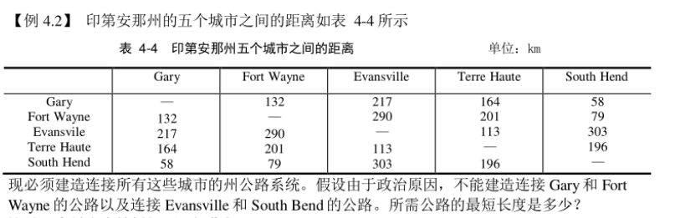
模型
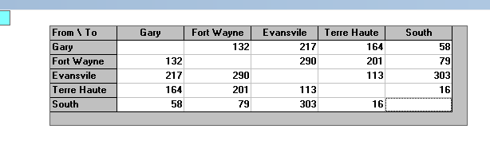
2. 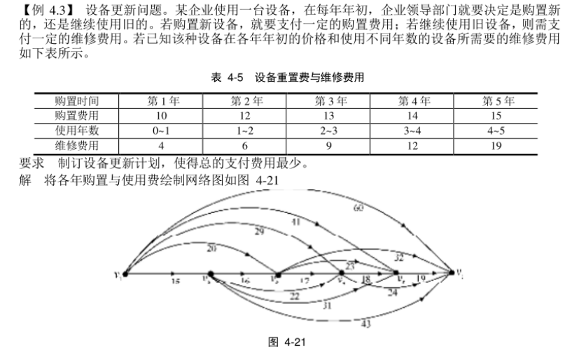
模型
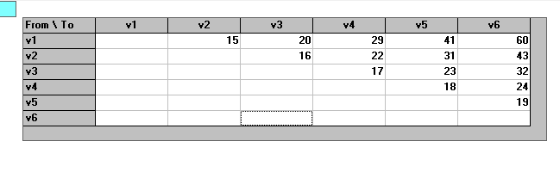
3. 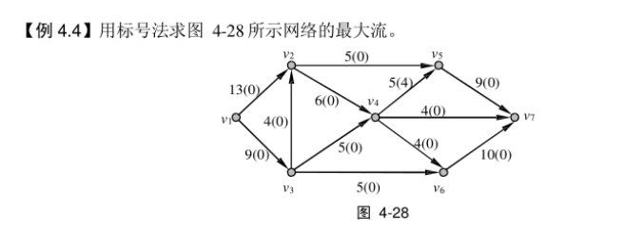
模型
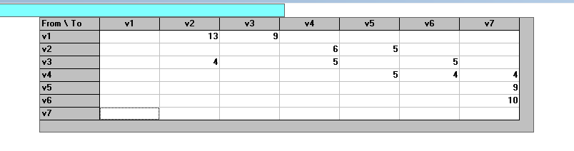
模型的求解：
1. 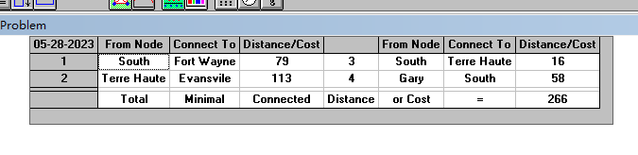
2.
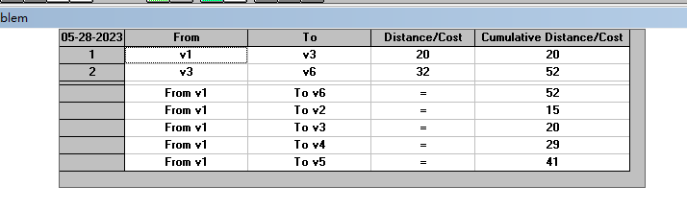
3. 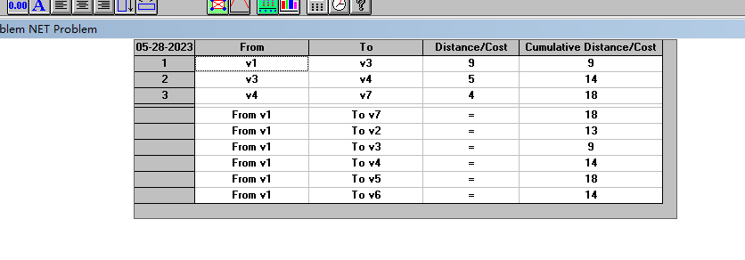

结果分析：
1.South 连 Fort Wayne, Terre Haute连Evansvile, South连Terre Haute, Gary 连South
2.第一年初购置，第三年初更新，使用第5年末，总费用52万元。
3. 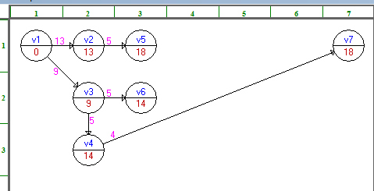
实验名称：WinQSB实践（4）
实验目的与要求：
目的：用WinQSB 软件求解动态规划中的最短路问题、背包问题及生产与储存问题。用WinQSB 软件求解决策分析中的不确定决策问题、风险决策问题、二人对策问题。
要求：1．求解教材或参考资料中的最短路问题、背包问题及生产与储存问题，输入数据、求解、读结果。
2．求解教材中不确定决策的例题或习题，输入数据、求解、读结果。
3．求解教材中风险决策的例题或习题（期望值法、决策树法），输入数据、求解、读结果。
4．求解教材中二人零和对策的例题或习题，输入数据、求解、读结果。
建立的数学模型：
1.(1) 最短路
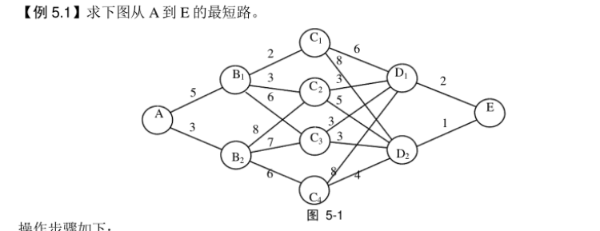
模型：
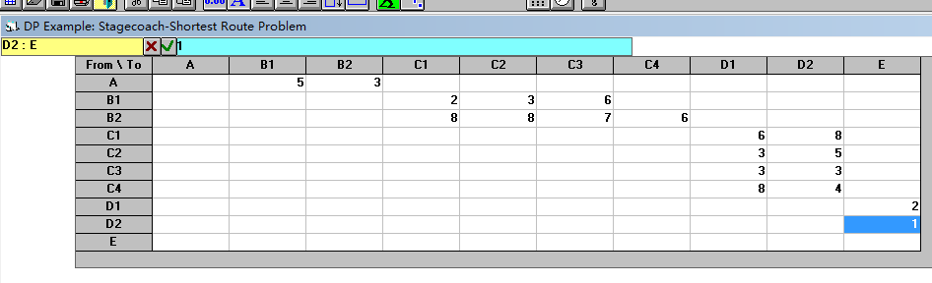
(2)背包问题
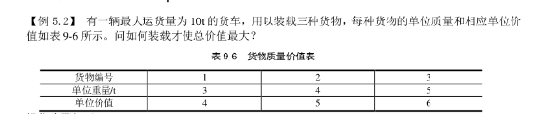
模型：
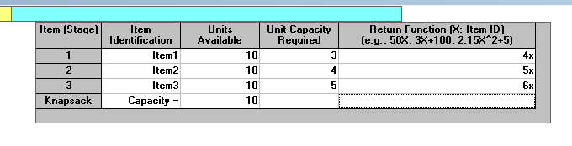
(3)生产储存问题
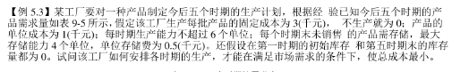
模型：
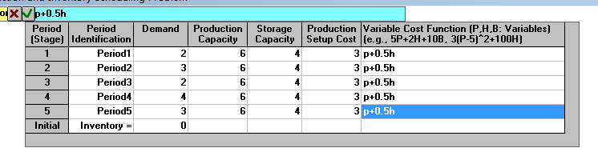
2. 不确定决策
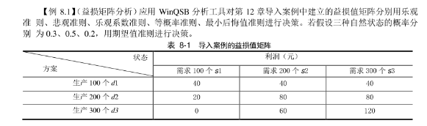
模型：
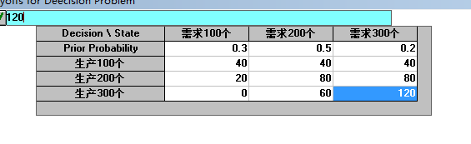3.
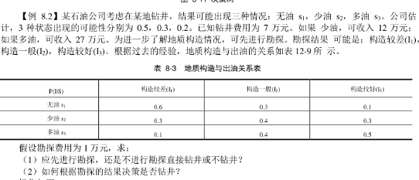
模型：
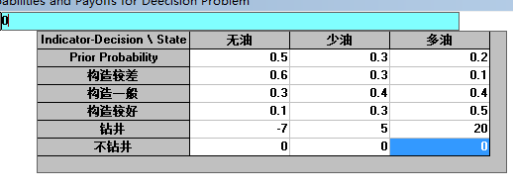
4. 二人零和对策
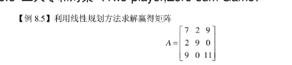
模型：
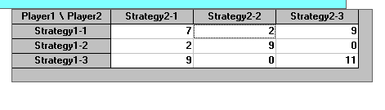
模型的求解：
1.(1)最短路
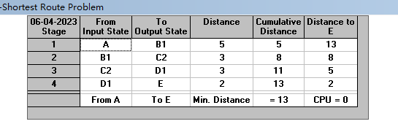
(2)背包问题
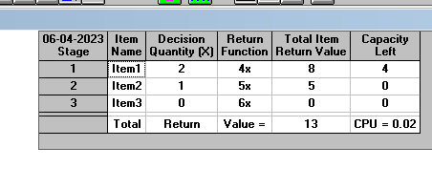
(3)生产储存问题
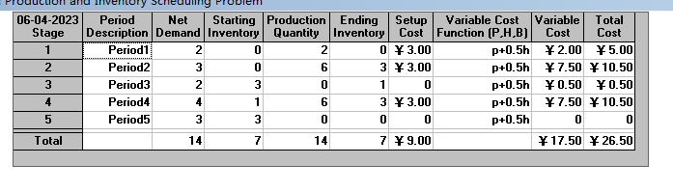
2.
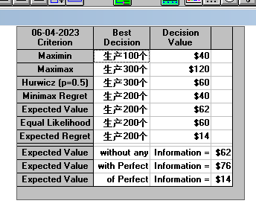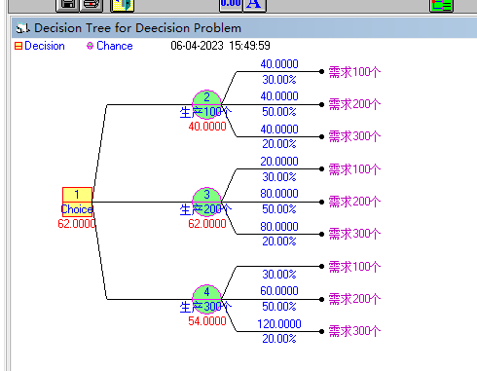
3.
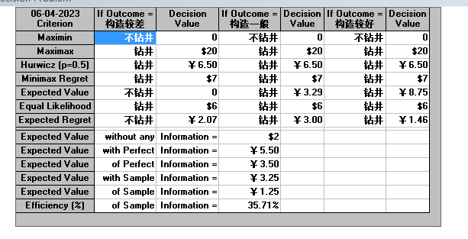
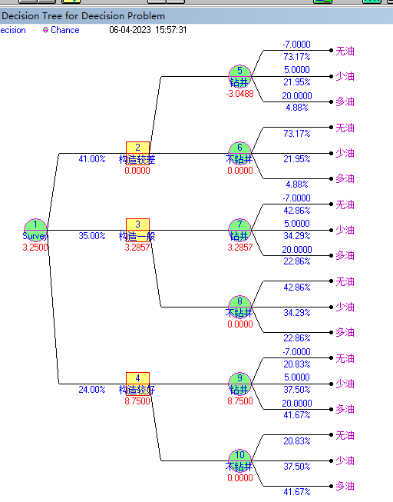
4.
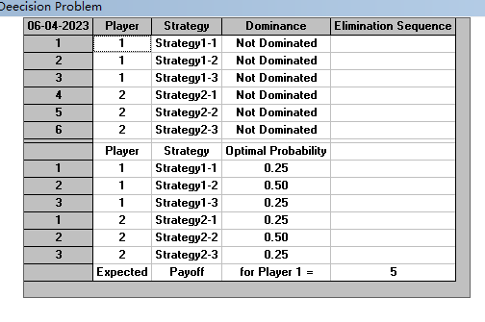
结果分析：
1.(1)最短路：A→B1→C2→D1→E,最短路长13
(2)物品1装2t，物品2装1t，物品3装0t，总价值13
(3)5个时期一次生产2h，6h，0h，6h，0h，总成本26.5千元
3.除悲观准则不钻井外，其他准则选择钻井。勘探信息的价值3.5万元，而支付费用1万元，选择勘探。
4.局中人A以0.25,0.5,0.25的概率使用自己的三个策略，B以0.25,0.5,0.25的概率使用自己的三个策略，对策期望值5。

